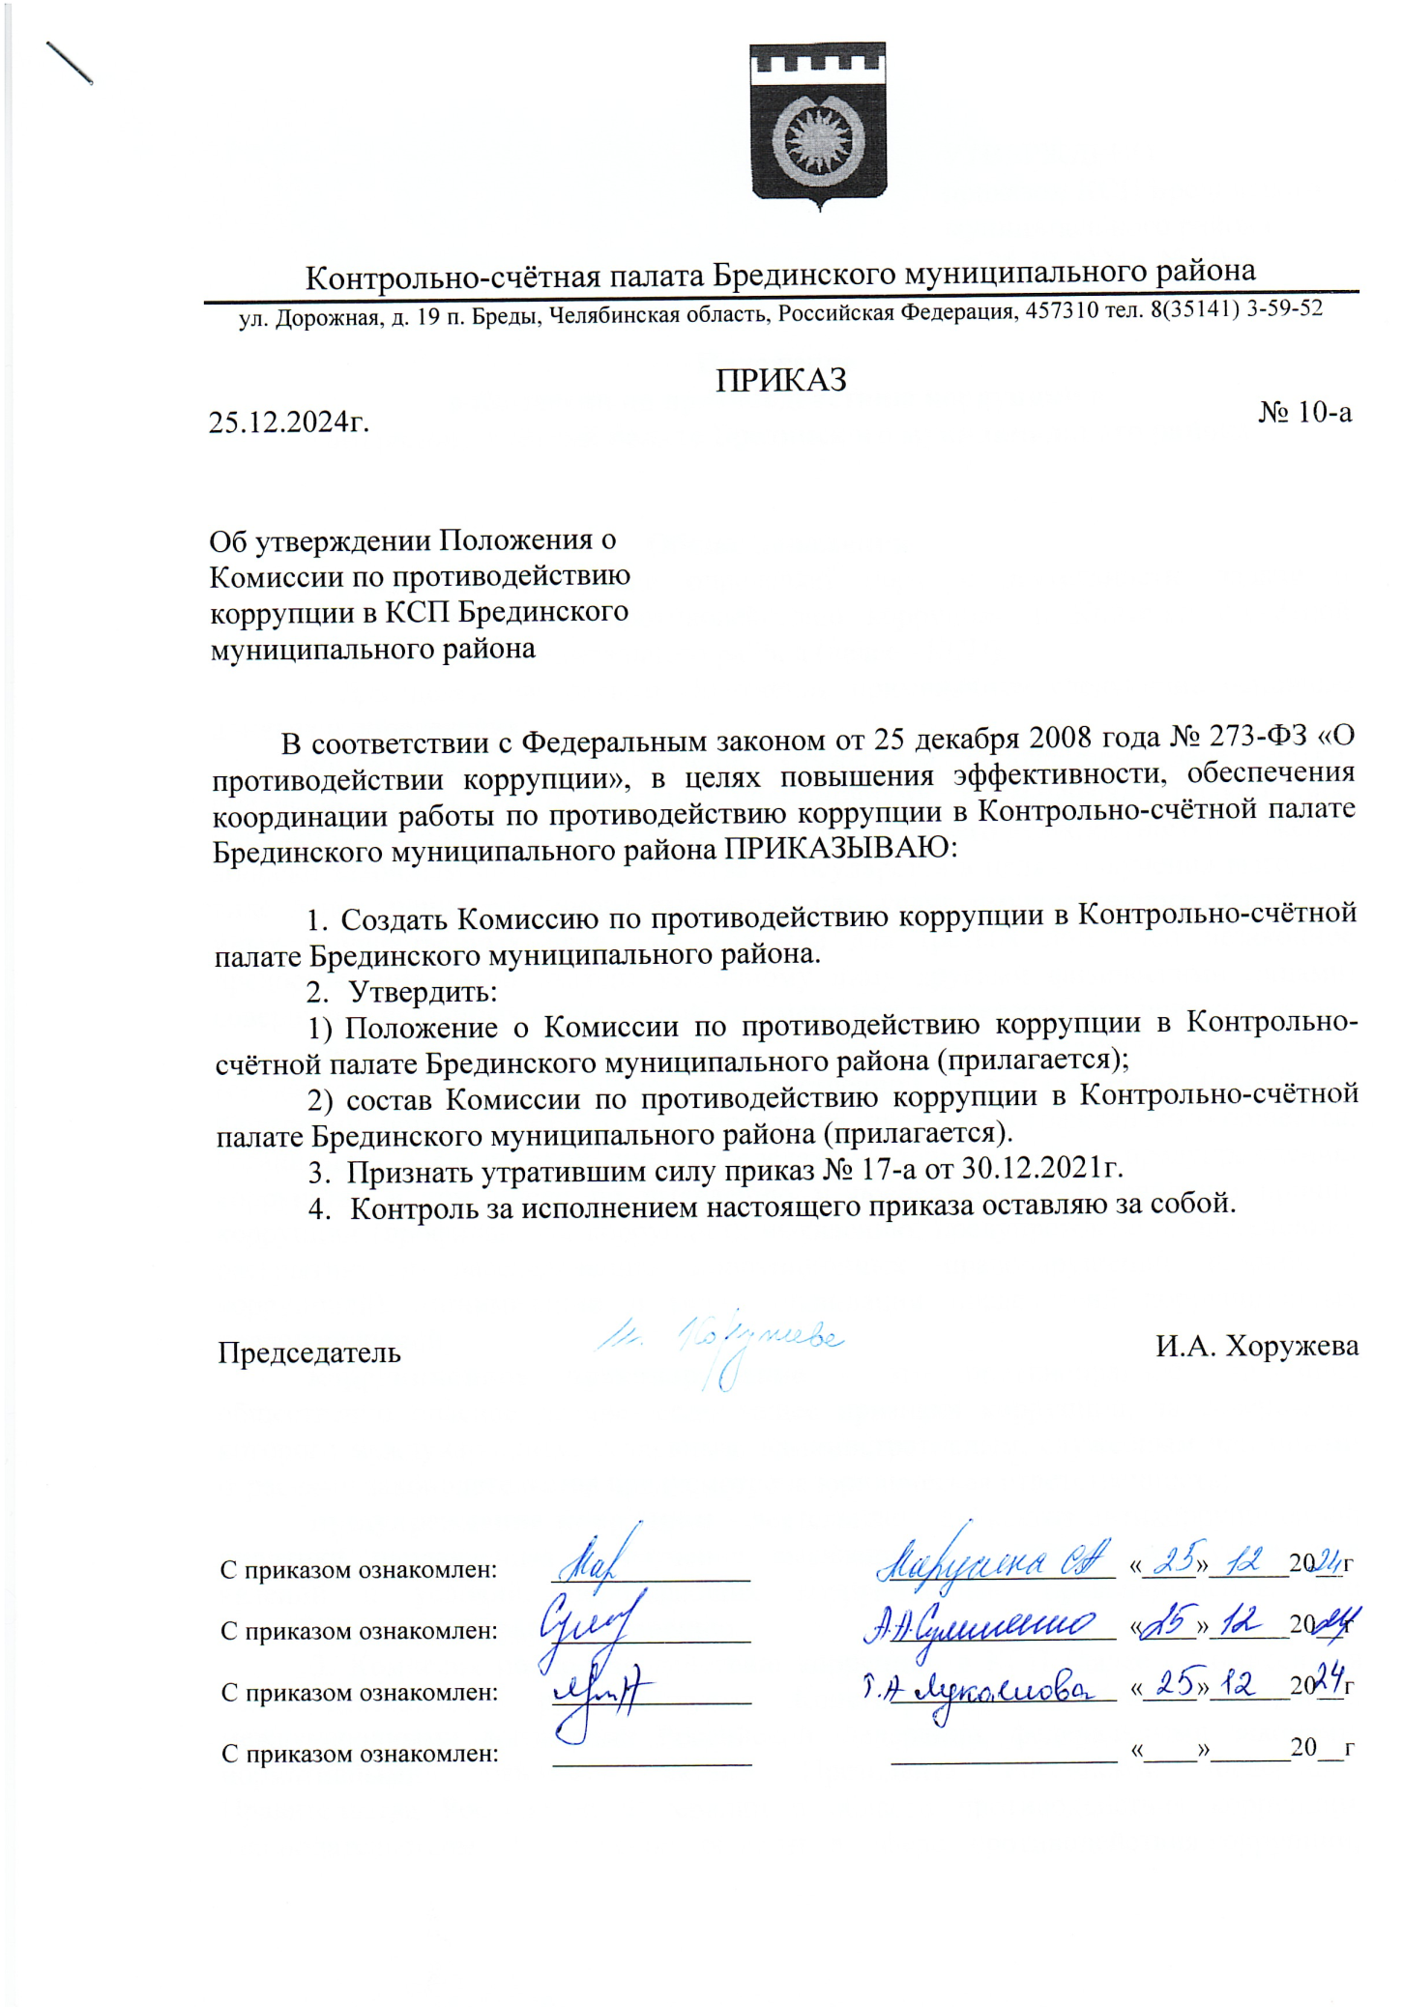

Положение

о Комиссии по противодействию коррупции в

Контрольно-счётной палате Брединского муниципального района

Общие положения

1. Настоящее положение определяет порядок деятельности, задачи и полномочия Комиссии по противодействию коррупции в Контрольно-счётной палате Брединского муниципального района (далее - КСП).
2. Для целей настоящего Положения применяются следующие основные понятия и определения:

**коррупция** - злоупотребление служебным положением, дача взятки, получение взятки, злоупотребление полномочиями, коммерческий подкуп либо иное незаконное использование физическим лицом своего должностного положения вопреки законным интересам общества и государства в целях получения выгоды в виде денег, ценностей, иного имущества или услуг имущественного характера, иных имущественных прав для себя или для третьих лиц либо незаконное предоставление такой выгоды указанному лицу другими физическими лицами; совершение указанных выше деяний, от имени или в интересах юридического лица;

**противодействие коррупции** - деятельность федеральных органов государственной власти, органов государственной власти субъектов Российской Федерации, органов местного самоуправления, институтов гражданского общества, организаций и физических лиц в пределах их полномочий по предупреждению коррупции, в том числе по выявлению и последующему устранению причин коррупции (профилактика коррупции); выявлению, предупреждению, пресечению, раскрытию и расследованию коррупционных правонарушений (борьба с коррупцией); минимизации и (или) ликвидации последствий коррупционных правонарушений;

**коррупционное правонарушение** - это противоправное, виновное, общественно опасное деяние, содержащее признаки коррупции, за совершение которого международным, уголовным, административным, служебным или иными отраслями законодательства предусмотрена юридическая ответственность;

**предупреждение коррупции** - деятельность субъектов антикоррупционной политики, направленная на изучение, выявление, ограничение либо устранение явлений и условий, порождающих коррупционные правонарушения, или способствующих их распространению.

3. Комиссия по противодействию коррупции в КСП (далее - Комиссия) в своей деятельности руководствуется Конституцией Российской Федерации, международными договорами Российской Федерации, федеральными законами, нормативными правовыми актами Президента Российской Федерации, Правительства Российской Федерации в области противодействия коррупции, законодательством Челябинской области в сфере противодействия коррупции,

УТВЕРЖДЕНО

приказом КСП Брединского

муниципального района

от 25.12.2024г. № 10-а

настоящим Положением о Комиссии по противодействию коррупции в КСП (далее - Положение), а также иными нормативными правовыми актами в области противодействия коррупции.

II. Цели и задачи Комиссии

1. Комиссия по противодействию коррупции в КСП образована в целях:

недопущения в КСП возникновения причин и условий, порождающих коррупцию;

предупреждения коррупционных правонарушений в КСП;

участия в пределах своих полномочий в реализации мероприятий, направленных на противодействие коррупции в КСП;

обеспечения защиты прав и законных интересов граждан, общества и государства от угроз, связанных с коррупцией.

1. Основными задачами Комиссии являются:

координация деятельности КСП по устранению причин коррупции и условий им способствующих, выявление и пресечение фактов коррупции и её проявлений;

изучение причин и условий, способствующих появлению коррупции в КСП и подготовка предложений по совершенствованию правовых, экономических и организационных механизмов функционирования КСП и ее подразделений в целях устранения почвы для коррупции;

выработка рекомендаций для практического использования по предотвращению и профилактике коррупционных правонарушений в деятельности КСП;

прием и проверка поступающих в Комиссию заявлений и обращений, иных сведений об участии сотрудников КСП в коррупционной деятельности;

оказание консультативной помощи сотрудникам КСП по вопросам, связанным с применением на практике общих принципов служебного поведения;

рассмотрение иных вопросов в соответствии с направлениями деятельности Комиссии.

Ш. Порядок формирования и деятельность Комиссии

1. Комиссия является постоянно действующим органом, который образован для реализации целей, указанных в пункте 3 Положения.
2. Комиссия состоит из председателя, заместителя председателя, секретаря и

членов Комиссии.

1. Председателем Комиссии является председатель КСП.
2. Состав Комиссии утверждается приказом председателя КСП. В состав Комиссии включаются лица, замещающие муниципальные должности в КСП, муниципальные служащие КСП, независимые эксперты (по согласованию) при необходимости.
3. Председатель Комиссии:

определяет порядок и организует предварительное рассмотрение материалов, документов, поступающих в Комиссию;

определяет место, время проведения и повестку заседания Комиссии; осуществляет руководство подготовкой заседаний Комиссии; определяет состав лиц, приглашаемых на заседания Комиссии;

проводит заседания Комиссии;

подписывает рекомендации, предложения, письма, обращения и иные документы, исходящие от имени Комиссии;

осуществляет иные полномочия в соответствии с настоящим Положением.

1. На период временного отсутствия председателя Комиссии (отпуск, временная нетрудоспособность, командировка и т.п.) его обязанности, исполняет заместитель председателя Комиссии.

Заместитель председателя Комиссии обеспечивает размещение информации об итогах заседаний Комиссии на официальном сайте КСП в информационно-коммуникационной сети Интернет в разделе «Противодействие коррупции».

1. Секретарь Комиссии: организует работу Комиссии;

принимает и регистрирует заявления, сообщения, предложения и иные документы от сотрудников КСП;

формирует проекты повестки;

готовит материалы для рассмотрения вопросов на заседаниях Комиссии; направляет членам Комиссии материалы к очередному заседанию Комиссии; ведет протоколы заседаний Комиссии; ведет документацию Комиссии;

по поручению председателя Комиссии осуществляет деловую переписку с государственными органами и органами местного самоуправления, общественными организациями и иными структурами;

осуществляет иную работу по поручению председателя Комиссии.

1. На период временного отсутствия секретаря Комиссии (отпуск, временная нетрудоспособность, командировка и т.п.) его обязанности возлагаются на одного из членов Комиссии.
2. Член Комиссии:

вносит председателю Комиссии предложения по формированию повестки заседаний Комиссии;

участвует в работе Комиссии;

лично участвует в голосовании по всем вопросам, рассматриваемым Комиссией;

вносит на рассмотрение Комиссии предложения, участвует в их подготовке, обсуждении и принятии по ним решений;

выполняет поручения Комиссии и председателя Комиссии;

участвует в реализации принятых Комиссией решений и полномочий;

выполняет возложенные на него Комиссией иные обязанности.

1. Работа Комиссии осуществляется в случае необходимости по решению председателя Комиссии.
2. Основной формой работы Комиссии является заседание. Заседания Комиссии. Дата и время проведения заседаний, определяется председателем Комиссии.
3. Присутствие на заседаниях Комиссии ее членов обязательно. Они не вправе делегировать свои полномочия другим лицам. В случае отсутствия возможности членов Комиссии присутствовать на заседании, они вправе изложить свое мнение по рассматриваемым вопросам в письменном виде.
4. Заседание Комиссии правомочно, если на нем присутствует не менее двух третей общего числа его членов. В случае несогласия с принятым решением член Комиссии вправе в письменном виде изложить особое мнение, которое подлежит приобщению к протоколу.
5. По решению Комиссии или по предложению ее членов, по согласованию с председателем Комиссии, на заседания Комиссии могут приглашаться лица, замещающие не муниципальные должности в КСП, которые могут быть заслушаны по вопросам антикоррупционной работы.
6. Решения Комиссии принимаются на заседании открытым голосованием простым большинством голосов присутствующих членов Комиссии и носят рекомендательный характер, оформляются протоколом, который подписывает председатель Комиссии, заместитель председателя Комиссии, секретарь Комиссии, члены Комиссии, принявшие участие в заседании. При необходимости, решения Комиссии реализуются путем принятия соответствующих приказов и распоряжений председателя КСП.
7. Члены Комиссии обладают равными правами при принятии решений.
8. Член Комиссии добровольно принимает на себя обязательства о неразглашении сведений, затрагивающих честь и достоинство сотрудников и другой конфиденциальной информации, которая рассматривается Комиссией.

IV. Полномочия Комиссии

1. Комиссия реализует следующие полномочия:

координирует мероприятия по противодействию коррупции в КСП;

координирует деятельность сотрудников КСП по реализации мер противодействия коррупции;

вносит предложения по совершенствованию деятельности в сфере противодействия коррупции, а также участвует в подготовке проектов локальных нормативных актов по вопросам, относящимся к ее компетенции;

участвует в разработке форм и методов осуществления антикоррупционной деятельности и контролирует их реализацию;

рассматривает предложения о совершенствовании организационной работы противодействия коррупции в КСП;

вносит предложения по финансовому и ресурсному обеспечению мероприятий по борьбе с коррупцией в КСП;

организует работу по разъяснению сотрудникам КСП основных положений действующего законодательства по противодействию коррупции;

заслушивает на своих заседаниях ответственного за профилактику коррупционных и иных правонарушений в КСП о состоянии проводимой работы по противодействию коррупции;

рассматривает предложения сотрудников КСП о мерах по противодействию коррупции;

принимает в пределах своей компетенции решения, касающиеся организации, координации и совершенствования деятельности по предупреждению коррупции, а также осуществляет контроль исполнения этих решений;

изучает, анализирует и обобщает поступающие в Комиссию документы и иные материалы о коррупции и противодействии коррупции;

изучает опыт иных государственных и муниципальных органов в области противодействия коррупции, подготавливает предложения по его использованию в деятельности КСП;

разрабатывает предложения по системе мер, направленных на ликвидацию (сокращение) условий, порождающих, провоцирующих и поддерживающих коррупцию.

V. Взаимодействие членов Комиссии

1. Председатель Комиссии, заместитель председателя Комиссии, секретарь Комиссии и члены Комиссии непосредственно взаимодействуют:

с сотрудниками КСП - по вопросам реализации мер противодействия коррупции, совершенствования методической и организационной работы по противодействию коррупции в КСП;

с правоохранительными органами - по реализации мер, направленных на предупреждение (профилактику) коррупции и на выявление субъектов коррупционных правонарушений.

Состав

Комиссии по противодействию коррупции  
в Контрольно-счётной палате Брединского муниципального района

1. Хоружева Ирина Александровна

председатель КСП, председатель Комиссии

2. Марусина Светлана Анатольевна

Начальник инспекции КСП, заместитель председателя Комиссии

3. Сулименко Алена Алексеевна

Инспектор-ревизор КСП, секретарь Комиссии

УТВЕРЖДЕНО

приказом КСП Брединского

муниципального района

от 25.12.2024г. № 10-а